北京迁徙科技股份有限公司

ERP系统设置模块

用 户 手 册
版本号：V3.1

文档控制

文档名称 | 系统设置操作手册
文档代码
文档描叙 | 系统设置操作手册

版本信息

日期 | 版本 | 描叙 | 作者
2017/05/02 | V3.0 | 创建 | 唐丰义
2018/01/17 | V3.1 | 修正 | 唐丰义

系统操作说明 4
1.1 角色人员管理 4
1.2 角色管理 4
1.3 角色数据权限 5
1.4 用户管理 5
1.5 供应商用户 6
1.6 审批相关 7
2.1 系统参数设置 9
2.2 基础代码管理 10
2.3 单据字典管理 10

系统操作说明

模块介绍：系统操作整理分为四个模块，一是，角色管理；二是，数据权限；三是，用户管理；四是供应商管理。主要是满足商家针对各个店铺有不同的角色，不同的职位有不同的操作权限。

1.1 角色人员管理

简介：为商家设置不同的角色，每个角色都可以有自己的权限范围，可以操作不同的模块，设置完角色之后，在员工管理中为员工分配角色，员工会根据分配的角色不同而拥有不同的权限，做不同的操作。

1.2 角色管理

点击【系统】-点击【角色管理】-进入角色管理页面-点击【新增】
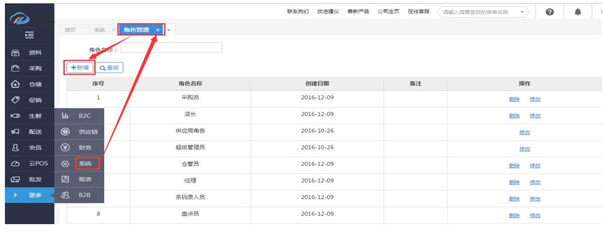
根据需求维护【角色名称、菜单、价格权限和系统权限】-点击【保存】-提示保存成功。
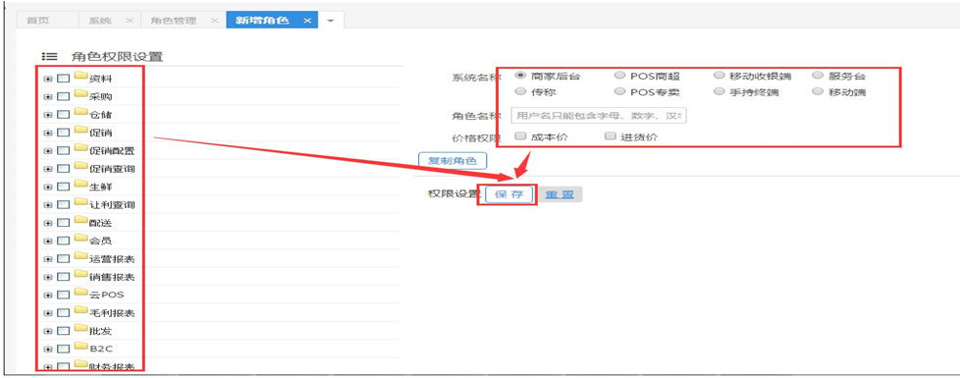

1.3 角色数据权限

简介：角色数据权限，是指根据商家需求，为不同角色的用户根据商品类别赋予不同的权限。

点击【角色数据权限】-进入角色数据权限页面-选择要赋予类别权限的【角色】-勾选要赋予的【类别】-点击【保存】
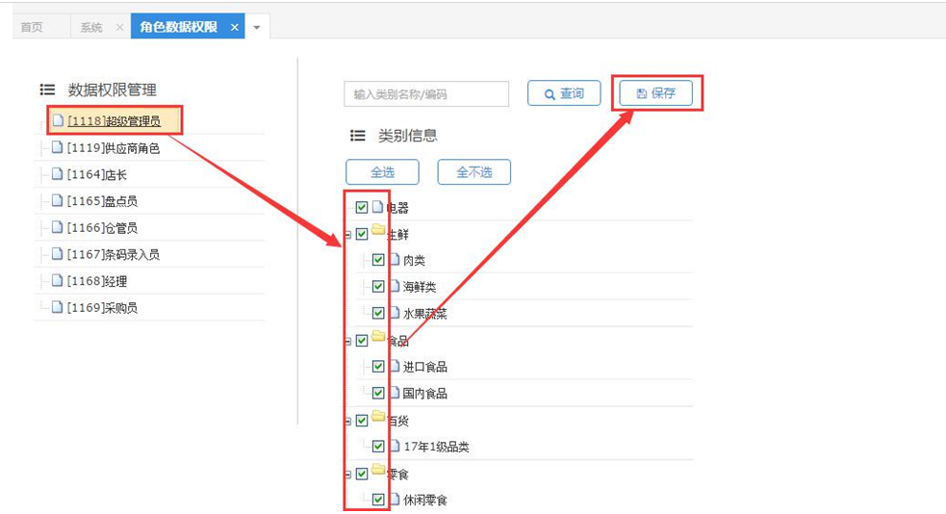

1.4 用户管理

简介：为商家、总部、机构、分店设置工号，不同的工号有不同的操作范围和角色权限。分店账号的

操作范围只有自己的分店，机构账号的操作范围是本机构的所有分店和仓库、微店，总部账号的操作范围

是总部以及总部下的配送中心，商家账号的操作范围是所有的机构和分店、仓库、微店。具体可以操作的模块根据选择不同的角色来决定。

1.4.1 新增用户

点击【用户管理】进入用户管理页面-点击【新增】
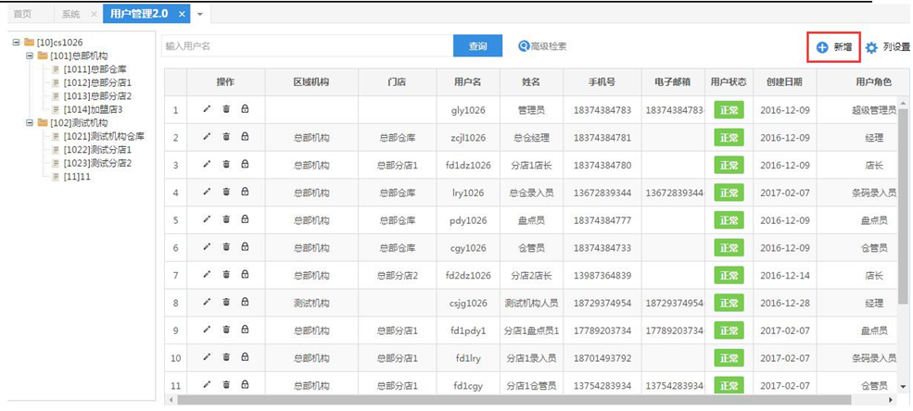
进入用户新增页面-啊根据需求维护好信息后-点击【保存】

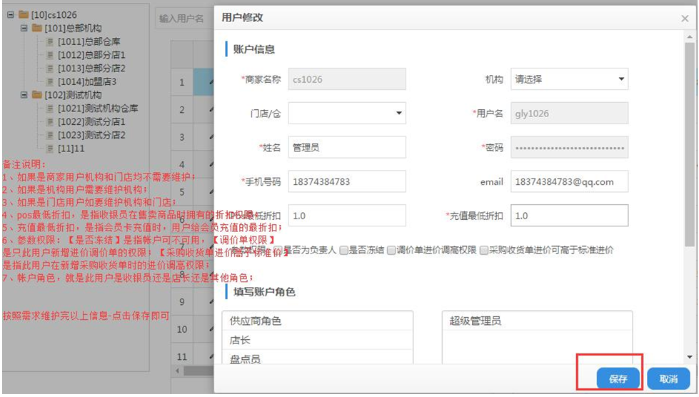1.5 供应商用户

简介：供应商用户，是指给商家供货的用户。因为商家采购商品后，供应商需要有入口去接收商家的采购订单等相关信息，但是供应商并不是可以有所有权限，只有供应链菜单的权限。
1.5.1 新增供应商用户

点击【供应商用户】-进入供应商用户页面-点击【新增】
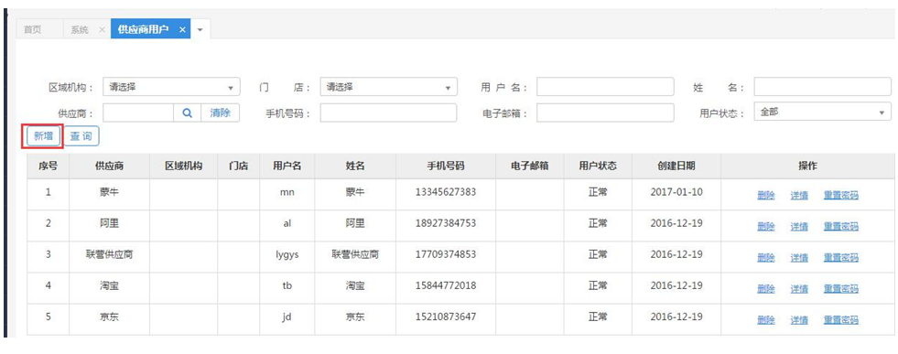
进入供应商用户新增页面-根据需求维护好用户信息（跟新增用户一样）-点击【保存】
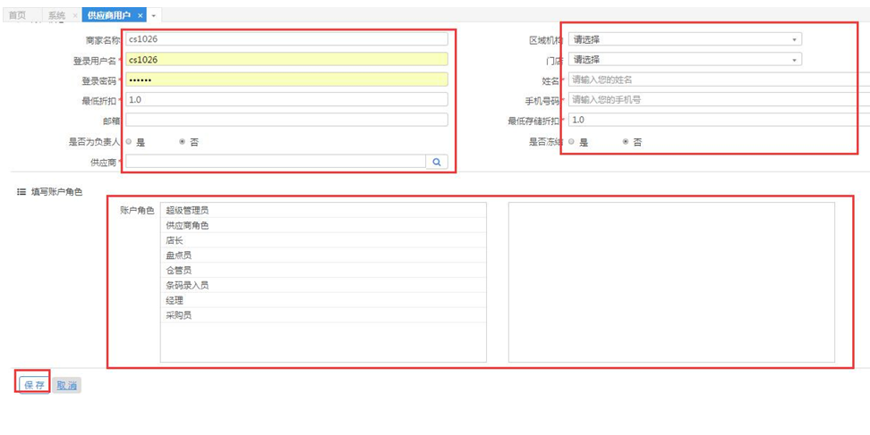

1.6 审批相关

简介：审批相关，是指为业务单据设置审批方案和审批流。

1.6.1 审批方案管理

简介：审批方案，是指为某业务单据都需要由什么角色进行审批，并且设置审批顺序。
1.6.2 新增审批方案

点击【审批方案管理】-点击【新增】
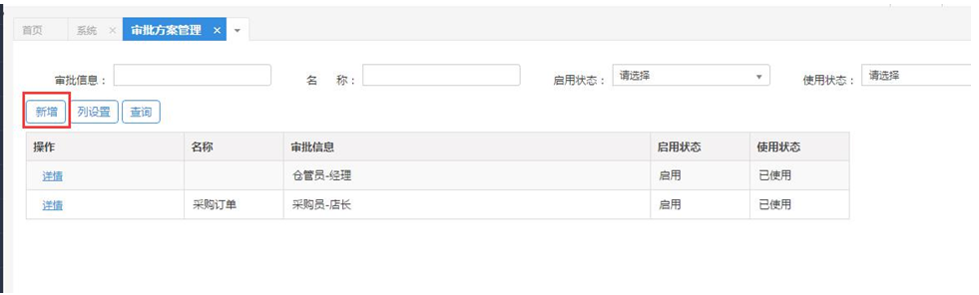
进入【审批方案新增页面】-根据需求维护【名称、角色】-还可以根据【新增明细和删除】调整角色的审批顺序-点击【保存】
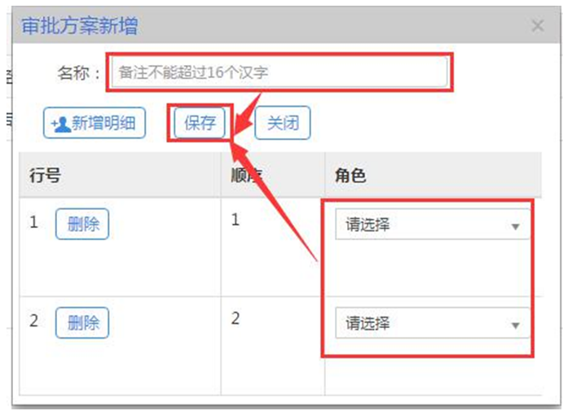
1.6.3 审批流管理

简介：审批流管理，是指为某具体的业务单据，根据审批方案需要由什么角色的人进行审批。

1.6.4 新增审批流管理

点击【审批流管理】-点击【新增】
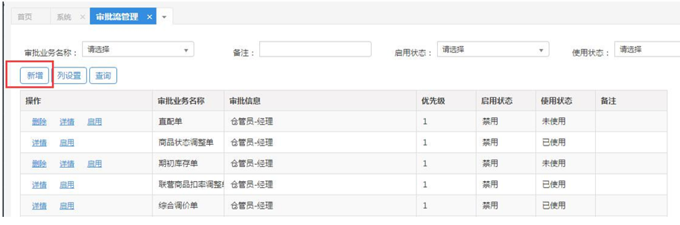
进入【审批流新增页面】-维护【业务单据名称、审批信息和优先级】-点击【保存】
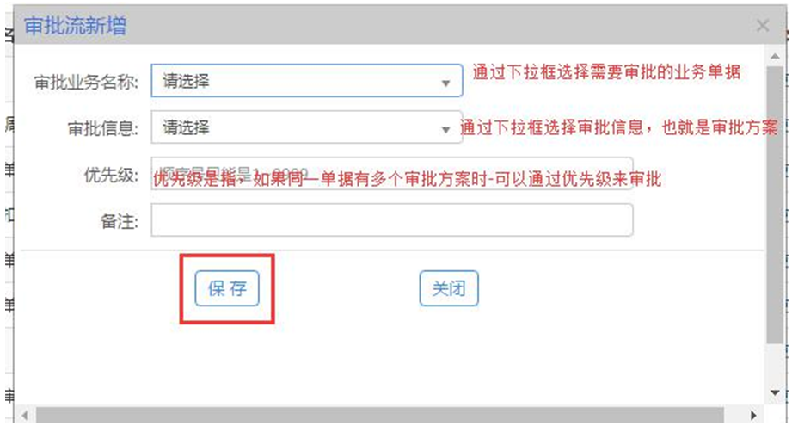

2.1 系统参数设置

简介：系统参数设置，是指影响各个系统模块业务单据的开关。
点击【系统参数设置】-根据需求输入查询条件-查询出需要修改的模的参数（可以具体到某个参数）-点击【查询】
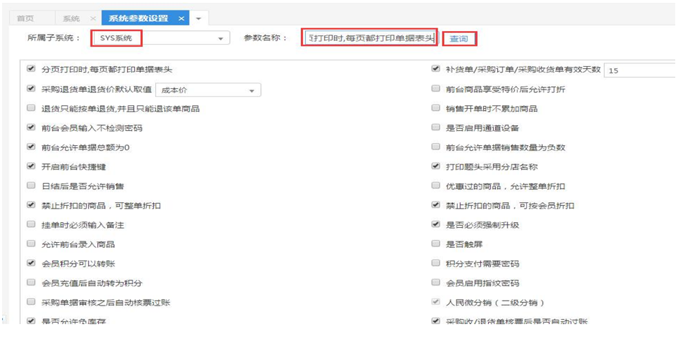
查询出以后-根据需求-点击或取消【勾选】-修改后相关业务单据发生相应变化
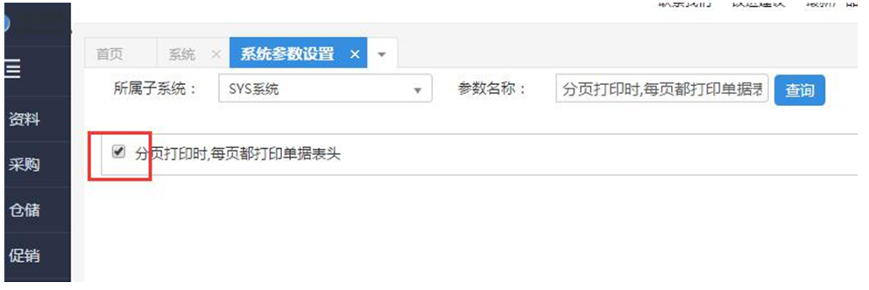

2.2 基础代码管理

简介：

2.3 单据字典管理

简介：单据字典，是指系统内所有业务单据的编码设置。此功能都是系统默认有的，不可直接新增，但是可以修改。点击【单据字典管理】-勾选要修改的【业务单据】-点击修改
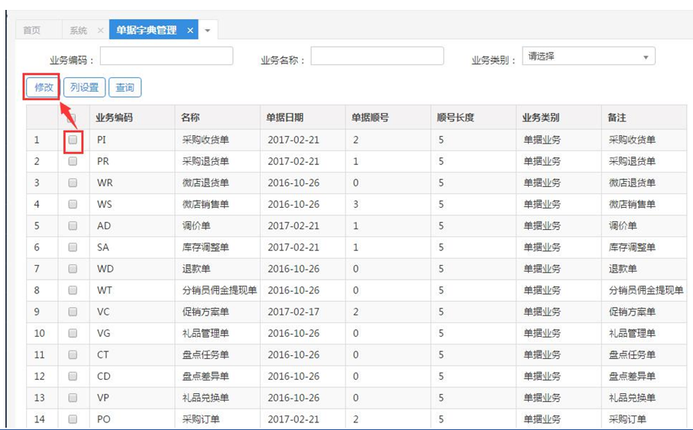
进入【单据字典修改】页面-【业务编码、备注】可以修改-修改后-点击【保存】
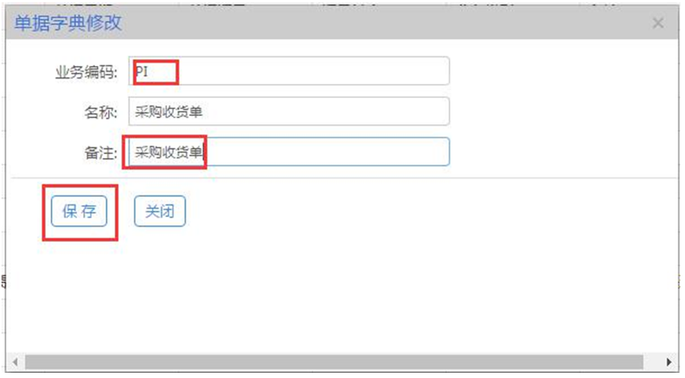
保存生效后-此业务单据编码变为最近修改的业务编码

